РЕКОМЕНДАЦИИ ДЛЯ РОДИТЕЛЕЙ ПО ОПТИМИЗАЦИИ ПАМЯТИ.
* Проконтролируйте, чтобы тот материал, который запоминает ребенок, был ему понятен.
* Время для изучения материала лучше поделить на разумные временные отрезки, так как малыми порциями материал запоминается не только быстрее, но и надолго.
* Попросите ребенка выученный материал повторить на второй день.
* При заучивании предлагайте ребенку проговаривать вслух.
* Заинтересуйте ребенка той информацией, которую он изучает, так как высокая мотивация обучения оказывает очень большое положительное влияние на память.
* При появлении у малыша явных признаков утомления сделайте перерыв

Упражнения на развитие памяти:
Для того чтобы развить хорошую память у ребенка, нужно научить его правильно запоминать и изучать материал, а также просто развивать память и ассоциативное мышление. Для этой цели подойдут несложные игры-задания.
Например, поиграйте с ребенком в нелогичные ассоциации. Для этого загадайте ему несколько не связанных между собой слов (слон, магазин, велосипед, дедушка), а ребенок должен придумать историю, в которой будут использованы эти слова.
Также вы можете предложить ребенку несколько картинок, он их должен рассматривать около тридцати секунд, затем вы прячете картинки, а ребенок должен нарисовать то, что запомнил. Большинство игр вы можете придумать сами, но главное — чем раньше вы начнете развивать память своего ребенка, тем проще ему будет учиться в дальнейшем.

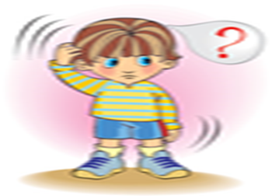

Муниципальное бюджетное дошкольноеобразовательное учреждение
детский сад комбинированного вида № 21
муниципального образования
Тимашевский район

Развиваем память

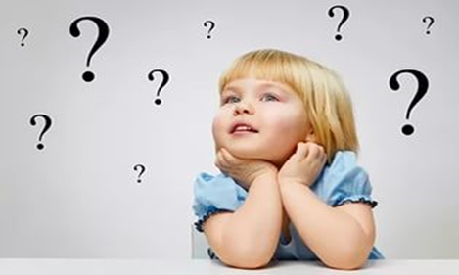

Составила воспитатель:
Гришаева Э.В.

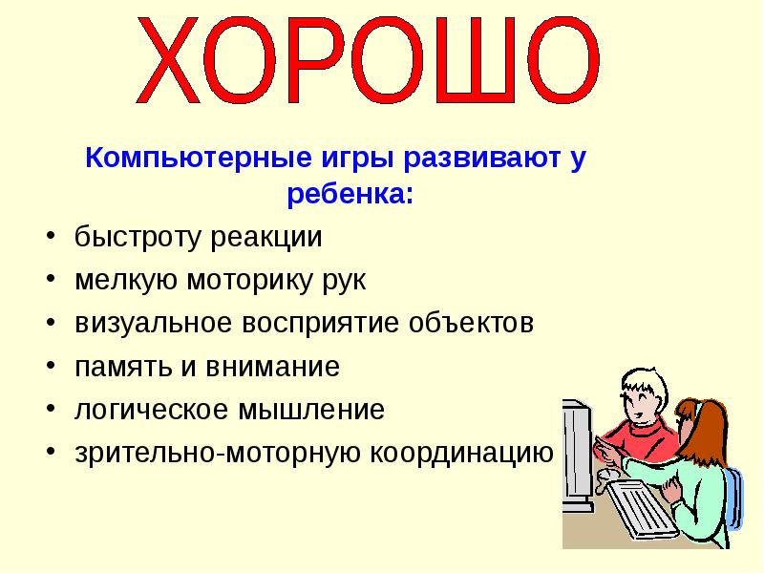

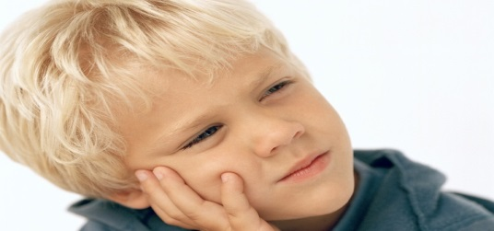
Развивающие игры
.1.«Запомни картинку»
Ребенку предлагаетсялюбая картинка из книжки, которая имеется дома, он должен запомнить её, время запоминания 30 – 40 секунд, а затем вы убираете картинку, а ребенок должен вспомнить, что на ней нарисовано. Для лучшего припоминания можно задавать наводящие вопросы. Кто нарисован на картинке? Какого цвета его …? Что находилось справа от …? То есть любые вопросы помогающие вспомнить сюжет картины. Через какое-то время ребенку можно напомнить, а помнишь, мы с тобой смотрели картинку, что там было нарисовано, ты не поможешь мне вспомнить. Так ребеноквтягивается в игру.
2.«Рисуем вместе» Очень интересна игра для всей семьи. Необходимо взять лист бумаги и рисовать на нем по очереди, но так чтобы остальные не видели, что каждый из вас рисует. Затем рисунок показывается и надо назвать, что изменилось. Педагог проводит игру вместе с родителями. Сначала было легко запомнить, что изменилось в картинке, но чем больше деталей в ней становилось, тем труднее определить разницу.
3.Всей семьей можно поиграть в игру «Продолжи предложение». Первый играющий говорит предложение такое, чтобы его можно было дополнять словами перечислениями. НАПРИМЕР: Я увидела лису. Следующий должен повторить это предложение и добавить к нему еще одно слово. Я увидела лису, медведя. Третий, повторяя предложение, добавляет еще одно слово. Я увидела лису, медведя, волка. И.т.г.д.

